URUGUAY
INFORME PARA EL COMITÉ CONTRA LA TORTURA
73º PERÍODO DE SESIONES, 19 DE ABRIL – 13 DE MAYO DE 2022

Amnistía International somete este informe con antelación al examen del cuarto informe periódico sobre las medidas para dar efecto a la Convención contra la Tortura y otros Tratos o Penas Crueles, Inhumanos o Degradantes. Se enfoca en temas relacionados a la situación penitenciaria y el derecho a la integridad personal de aquellas personas privadas de libertad. Sin embargo, no es una lista exhaustiva de preocupaciones de la organización en Uruguay.

SEGUIMIENTO DE LA REVISIÓN ANTERIOR

Al finalizar 2021, Uruguay contabilizaba 13.835 personas privadas de libertad, evidenciando que continúa agravándose la situación del sistema penitenciario. El crecimiento ininterrumpido de la tasa de personas privadas de su libertad (386/100.000 habitantes) ubica a Uruguay como el país de América del Sur con más personas privadas de libertad por cada cien mil habitantes. Particularmente, en 2021 se vio un incremento de la población femenina y hubo un aumento sustantivo tanto de muertes violentas como naturales.

Según datos del Comisionado Parlamentario Penitenciario (CPP) al 31 de diciembre del 2021, la población carcelaria creció un 6% en los últimos 12 meses. El país mantiene la tendencia ininterrumpida al crecimiento de su población privada de libertad, siendo el mayor aumento percibido en las últimas décadas.

CONDICIONES DE PRIVACIÓN DE LIBERTAD

La densidad de población privada de libertad continúa con niveles críticos, lo que resulta en problemas graves de sobrepoblación. Según reportó el CPP, en cuestión de un año, la densidad aumentó poco menos de un 15%. El crecimiento de la población carcelaria y la incapacidad del sistema para alojar a toda la población, ponen en un mayor riesgo la garantía de derechos y perjudica la capacidad del sistema de generar condiciones para la de rehabilitación.
Esta situación se da de manera diferenciada en cada unidad carcelaria. Sin embargo, según constata el informe del Comisionado Parlamentario, en todas las unidades existe una sobrepoblación con relación a las plazas existentes.
Por su parte, el Mecanismo Nacional de Prevención de la Tortura advierte en su informe de 2020 en términos de salud y alimentación se documentan algunas fallas con relación a la accesibilidad y coordinación de consultas médicas. Además, se documentan limitaciones en el abordaje del consumo problemático de drogas y una ausencia de equipos de salud mental. Se registran dificultades para mantener las condiciones de higiene en las plantas de cocina, así como también la escasa variación de alimentos.

En suma, el crecimiento de la población privada de libertad y la incapacidad del sistema para alojar a toda la población, ponen en un mayor riesgo la garantía de derechos, perjudicando la capacidad del sistema de generar una debida rehabilitación.

Mujeres privadas de libertad
Cuando se consideran los datos diferenciados por sexo, el crecimiento de la población de mujeres privadas de libertad se percibió un aumento alarmante, alcanzando 26% en los últimos 12 meses, en contraposición con la población masculina que crece en menor medida (9%). Este fenómeno en la población femenina se venía percibiendo en los últimos años, sin embargo, el crecimiento se acelera en los últimos meses.
Gráfico: Evolución anual de la población privada de libertad por sexo.
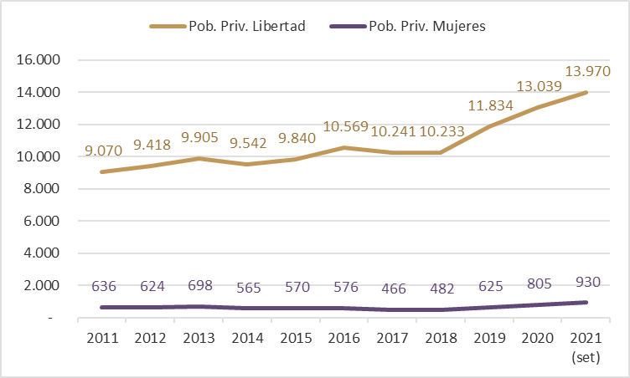
Fuente: Elaboración propia en base a informes 2020 y solicitud de acceso a la información 2021 del Comisionado Parlamentario Penitenciario.

Muertes de personas privadas de libertad
En 2021 se presentó un aumento de las muertes de personas privadas de libertad.86 personas habían muerto bajo custodia delas autoridadesestatales, lo cual duplica a la cifra del año anterior, posicionándose como el año con mayores muertes en custodia. Según estos últimos registros, existe un 79% de aumento de las muertes en cárceles respecto al 2020.

Lo más preocupante de estos números refiere al aumento exponencial de las muertes por causas naturales que crecen tres veces más con relación a las muertes por esta misma causa ocurridas en el 2020.

Las muertes violentas aumentaron 46% en 2021, respecto al año anterior. Las causas que dan fundamento a este crecimiento tienen que ver, por un lado, con un aumento del 24% en homicidios en comparación con el 2020, por otro lado, el aumento de causas dudosas (7 casos), causas de fallecimiento que estaban siendo incluidas dentro de accidentes y causas dudosas por el CPP y que comienza a tomarse por separado.

Gráfico: Evolución anual de muertes bajo custodia según causas de fallecimiento.
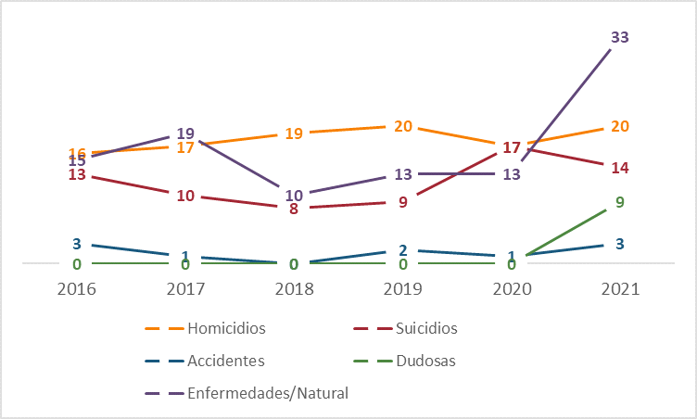
Fuente: Elaboración propia en base a informes 2020 y solicitud de acceso a la información 2021 del Comisionado Parlamentario Penitenciario.

Mientras que en el 2020 1 de cada 4 muertes refería a causas patológicas o enfermedades; en lo que va del 2021, las muertes naturales ocupan un 41% del total de las muertes bajo custodia. Este cambio en la relación de las muertes parece no verse motivado por la pandemia, ya que solamente tres, de las muertes naturales fueron fallecimientos por Covid-19. Si bien la población privada de libertad aumentó en 2021, el crecimiento de las muertes supera los niveles de crecimiento de personas privadas de libertad.

Recomendaciones
- Redoblar los esfuerzos para reducir el hacinamiento en las prisiones de Uruguay.
- Abordar las deficientes condiciones de vida de las personas recluidas en establecimientos penitenciarios y garantizar el acceso efectivo a oportunidades de rehabilitación e integración social, de conformidad con las recomendaciones formuladas por el Mecanismo Nacional de Prevención y el Comisionado Parlamentario Penitenciario.
- Garantizar el derecho a la salud de las personas privadas de libertad, permitiendo un acceso efectivo a los servicios de salud.
- Desarrollar estrategias de prevención de hechos violentos intracarcelarios que concluyen en muertes de las personas privadas de libertad.

Solicitud de acceso a la información realizada al Comisionado Parlamentario Penitenciario en base a datos del Instituto Nacional de Rehabilitación, 2021.
Solicitud de acceso a la información realizada al Comisionado Parlamentario Penitenciario en base a datos del Instituto Nacional de Rehabilitación, 2021.
Solicitud de acceso a la información realizada al Comisionado Parlamentario Penitenciario en base a datos del Instituto Nacional de Rehabilitación, 2021.
Solicitud de acceso a la información realizada al Comisionado Parlamentario Penitenciario en base a datos del Instituto Nacional de Rehabilitación, 2021.
Solicitud de acceso a la información realizada al Comisionado Parlamentario Penitenciario en base a datos del Instituto Nacional de Rehabilitación, 2021.
Solicitud de acceso a la información realizada al Comisionado Parlamentario Penitenciario en base a datos del Instituto Nacional de Rehabilitación, 2021.

